**Explicación API Rest**

**Entidad sensor_valor:**

Metodo Get 🡪

-Url: localhost:8080/api/sensor_valor/:id_sensor 🡪 donde :id_sensor es la id del sensor del cual queremos hacer la consulta

-Metodo: 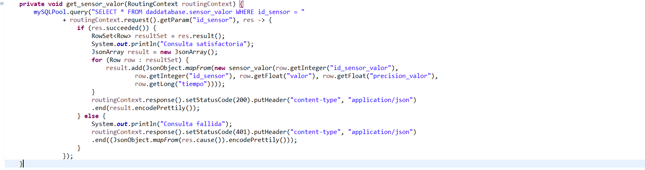

En el cual se hace una query con un SELECT donde se le pasara la id del sensor, y, si la consulta es satisfactoria, se nos proporcionará un objetos JsonArray con todos los Json que contengan la información de la BBDD. En caso de que sea fallida, se mostrará un mensaje de error.

-Captura Postman: 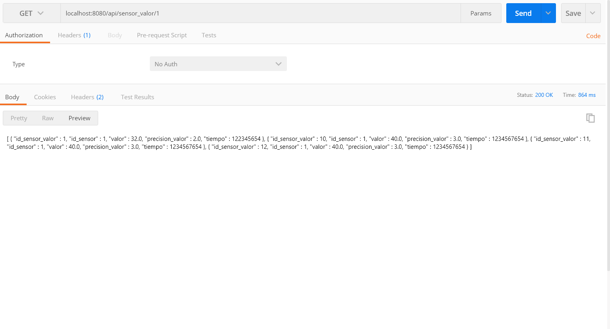

Metodo Put:

-Url: localhost:8080/api/sensor_valor

-Metodo: 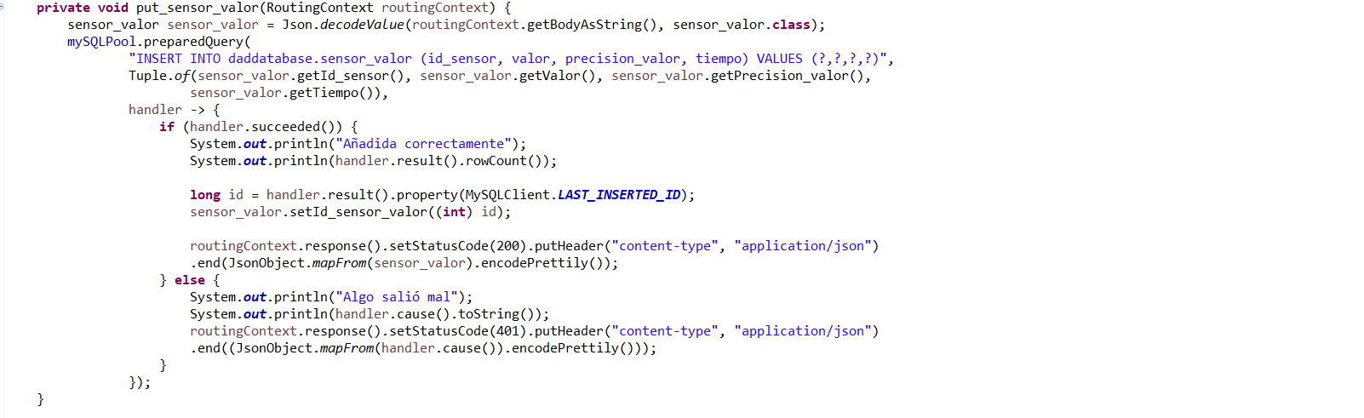

En el cual se hace una query con un INSERT donde se le pasara los valores de los parámetros que se piden en forma de objeto Json, y, si la prueba es satisfactoria, se añadirá a la información de la BBDD. En caso de que sea fallida, se mostrará un mensaje de error.

Jason a proporcionar por el cliente:

{

"id_sensor" : 1,

"valor" : 40,

"precisión_valor" : 3,

"tiempo" : 1234234562

}

-Captura Postman:

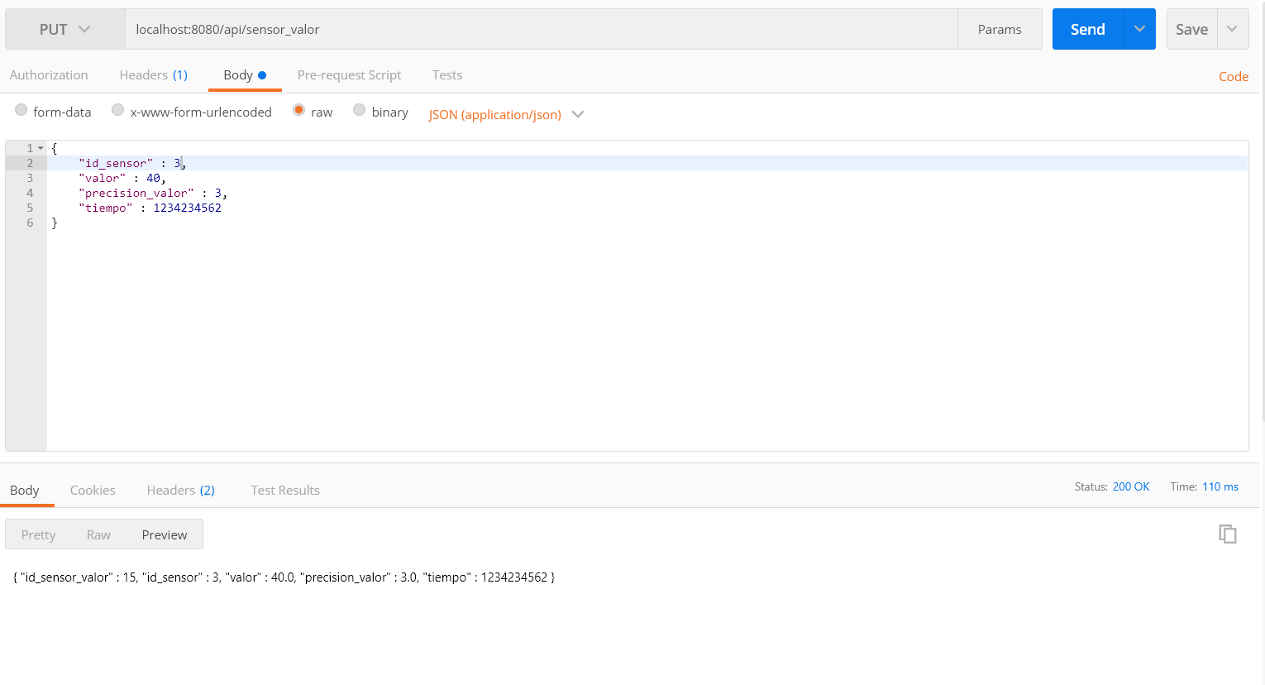

**Entidad sensor:**

Metodo Get 🡪

-Url: localhost:8080/api/sensor /:id_sensor 🡪 donde :id_sensor es la id del sensor del cual queremos hacer la consulta

-Metodo: 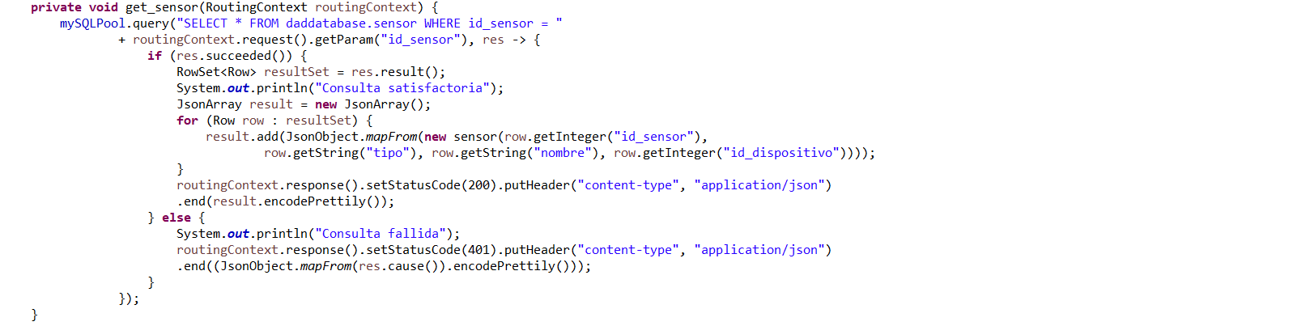

En el cual se hace una query con un SELECT donde se le pasara la id del sensor, y, si la consulta es satisfactoria, se nos proporcionará un objetos JsonArray con todos los Json que contengan la información de la BBDD. En caso de que sea fallida, se mostrará un mensaje de error.

-Captura Postman: 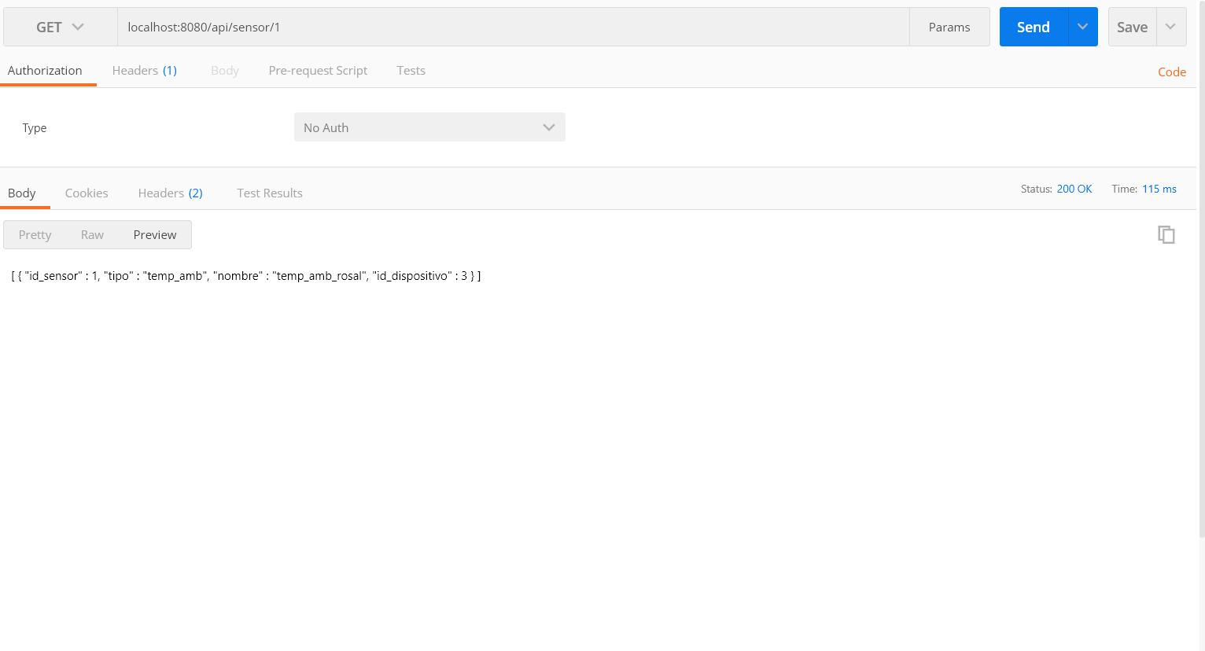

Metodo Put:

-Url: localhost:8080/api/sensor

-Metodo: 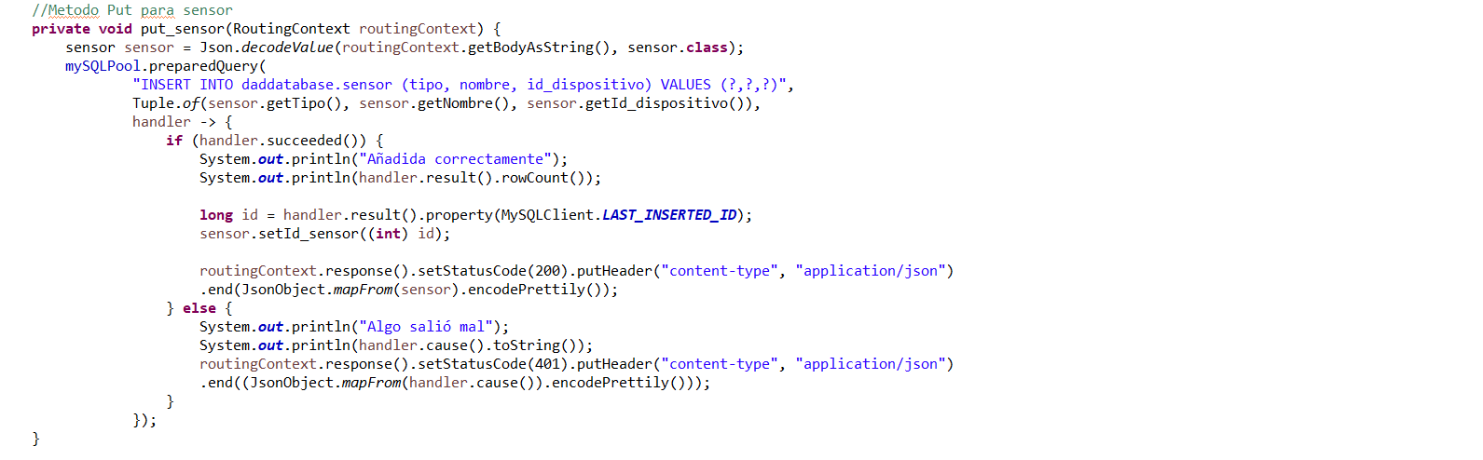

En el cual se hace una query con un INSERT donde se le pasara los valores de los parámetros que se piden en forma de objeto Json, y, si la prueba es satisfactoria, se añadirá a la información de la BBDD. En caso de que sea fallida, se mostrará un mensaje de error.

{

"tipo" : "temp_amb",

"nombre" : "temp_amb_tomatera",

"id_dispositivo" : 3

}

-Captura Postman: 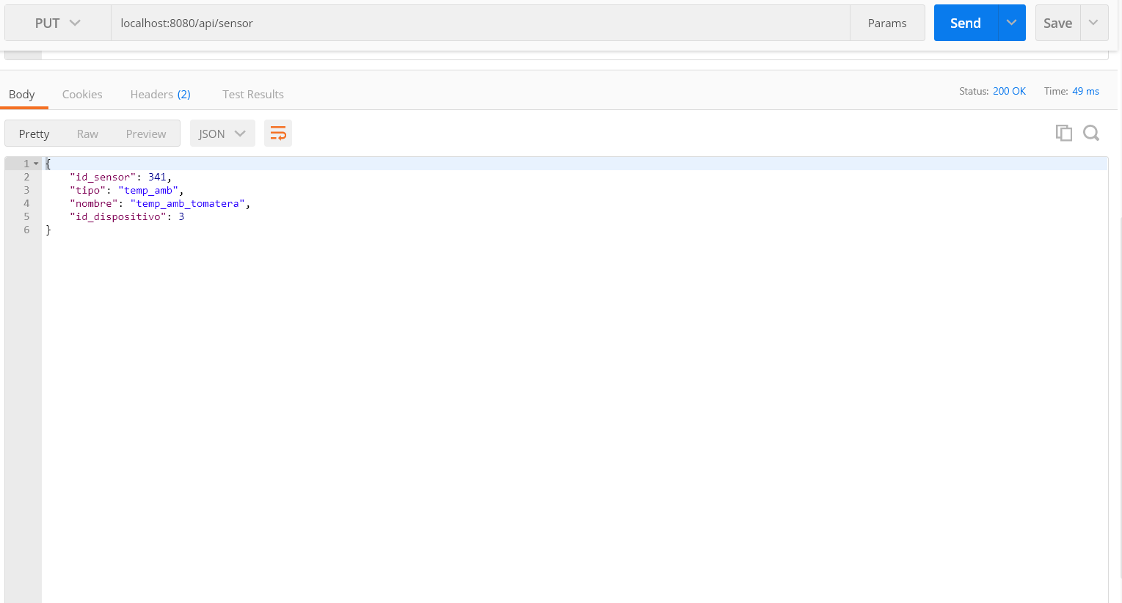

**Entidad dispositivo:**

Metodo Get 🡪

-Url: localhost:8080/api/dispositivo/:id_dispositivo 🡪 donde :id_dispositivo es la id del dispositivo del cual queremos hacer la consulta

-Metodo: 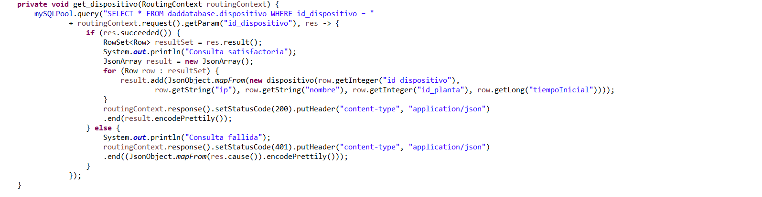

En el cual se hace una query con un SELECT donde se le pasara la id del dispositivo, y, si la consulta es satisfactoria, se nos proporcionará un objetos JsonArray con todos los Json que contengan la información de la BBDD. En caso de que sea fallida, se mostrará un mensaje de error.

-Captura Postman: 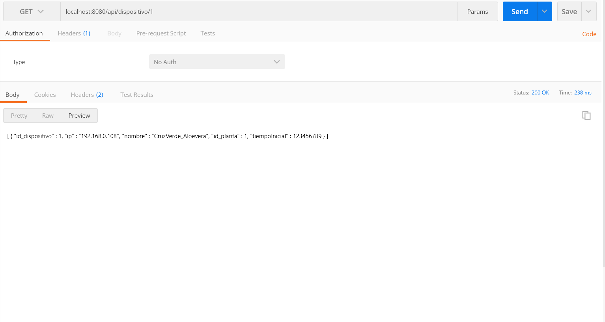

Metodo Put:

-Url: localhost:8080/api/dispositivo

-Metodo: 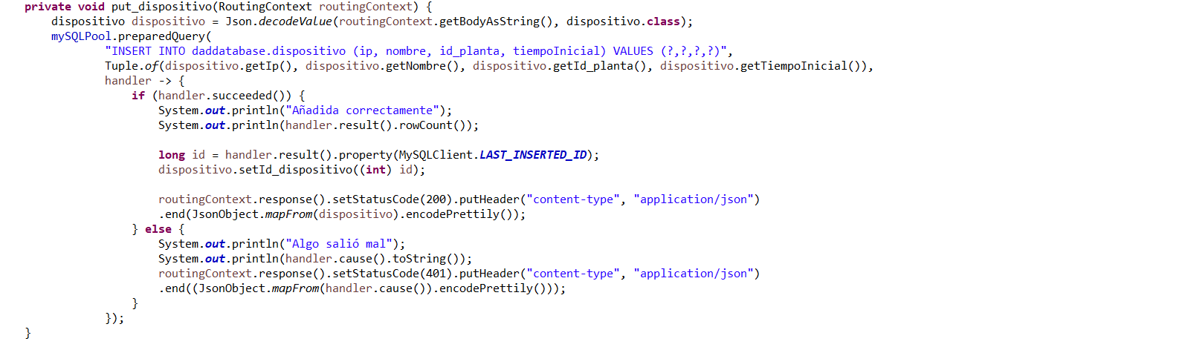

En el cual se hace una query con un INSERT donde se le pasara los valores de los parámetros que se piden en forma de objeto Json, y, si la prueba es satisfactoria, se añadirá a la información de la BBDD. En caso de que sea fallida, se mostrará un mensaje de error.

{

"ip" : "192.101.5.5",

"nombre" : "CruzVerde_Tomatera",

"id_planta" : 4,

"tiempoInicial" : 12345754323

}

-Captura Postman: 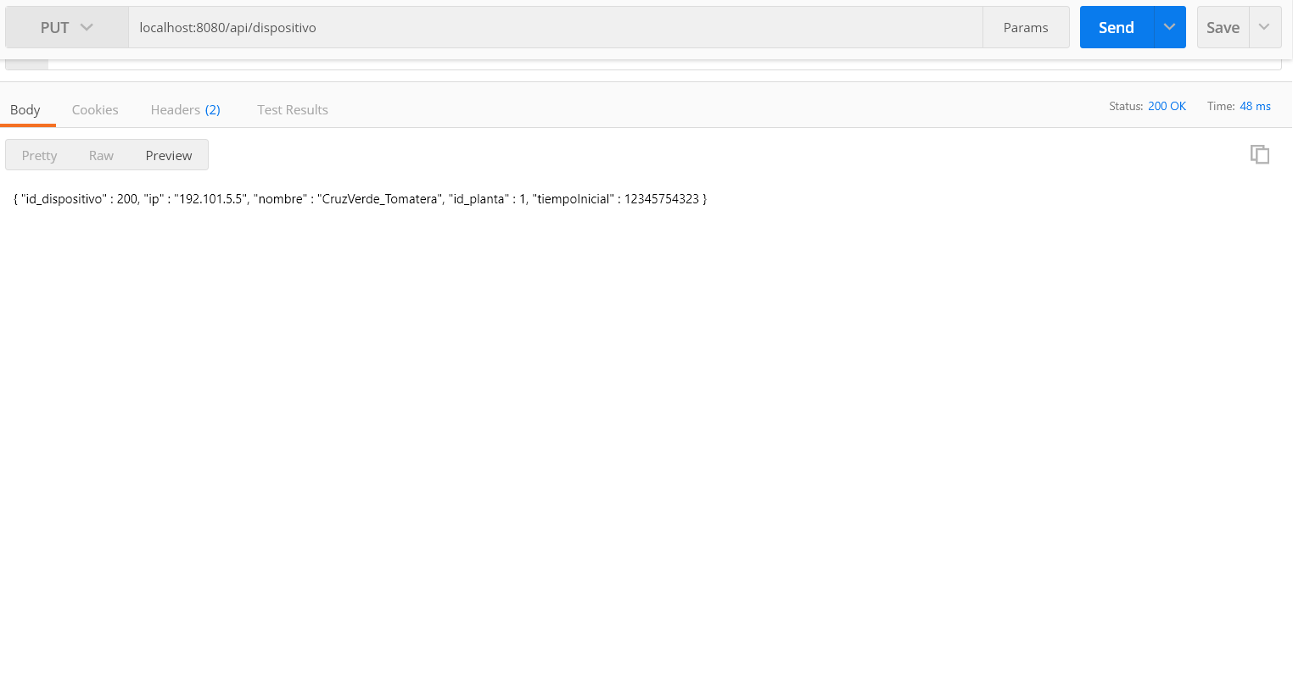

**Entidad planta:**

Metodo Get 🡪

-Url: localhost:8080/api/planta/:id_planta 🡪 donde :id_planta es la id de la planta de la cual queremos hacer la consulta

-Metodo: 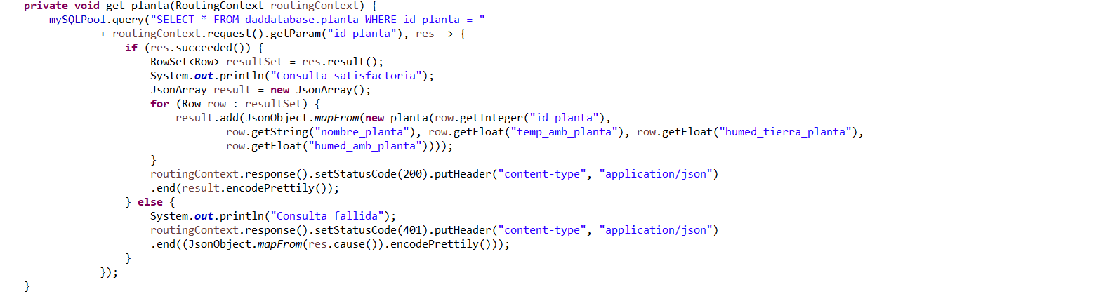

En el cual se hace una query con un SELECT donde se le pasara la id del dispositivo, y, si la consulta es satisfactoria, se nos proporcionará un objetos JsonArray con todos los Json que contengan la información de la BBDD. En caso de que sea fallida, se mostrará un mensaje de error.

-Captura Postman: 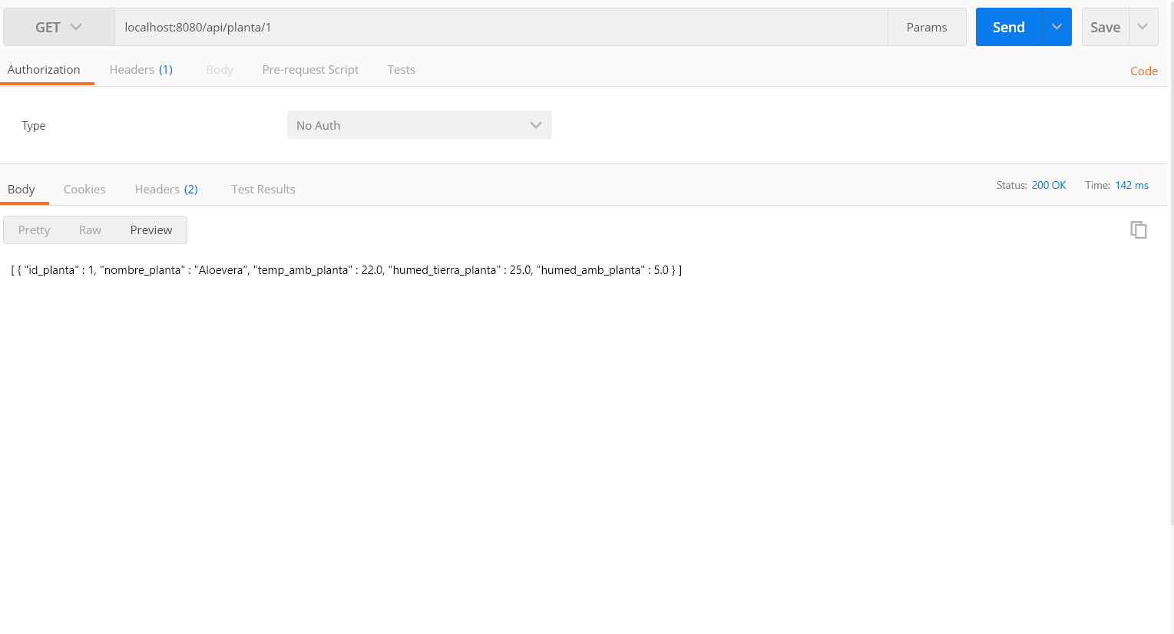

Metodo Put:

-Url: localhost:8080/api/planta

-Metodo: 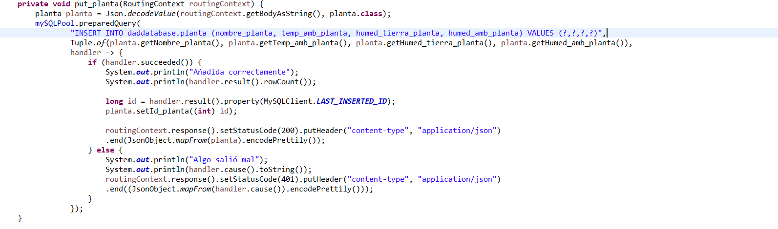

En el cual se hace una query con un INSERT donde se le pasara los valores de los parámetros que se piden en forma de objeto Json, y, si la prueba es satisfactoria, se añadirá a la información de la BBDD. En caso de que sea fallida, se mostrará un mensaje de error.

{

"nombre_planta" : "Tomatera",

"temp_amb_planta" : 32,

"humed_tierra_planta" : 40,

"humed_amb_planta" : 35

}

-Captura Postman:

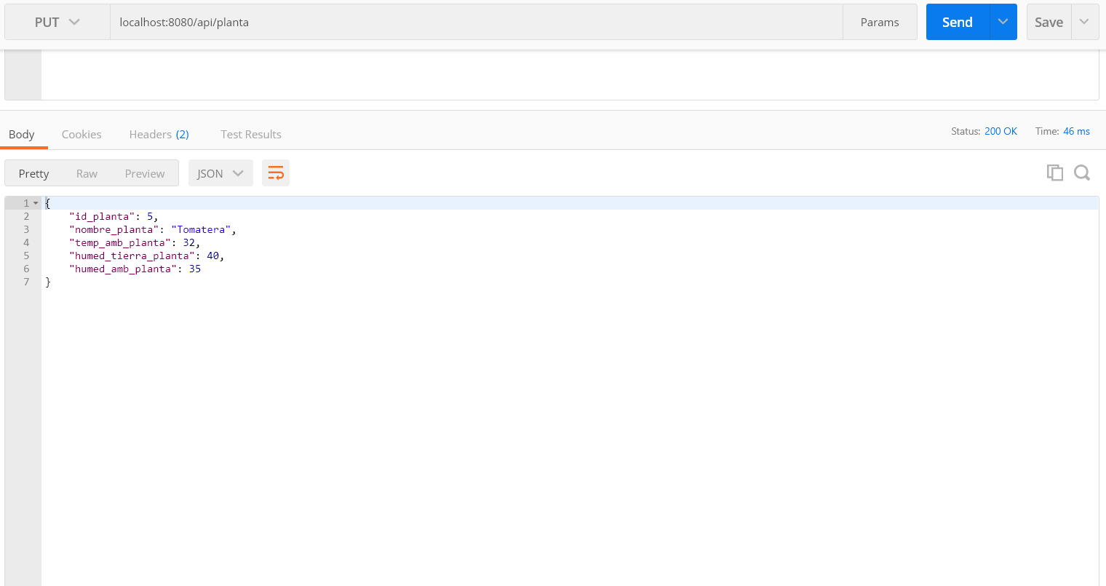

Las entidades actuador y actuador_valor, no tienen ninguna utilidad, están diseñados sus métodos pero no serán necesarios.